Punktlampen Ø110, LED

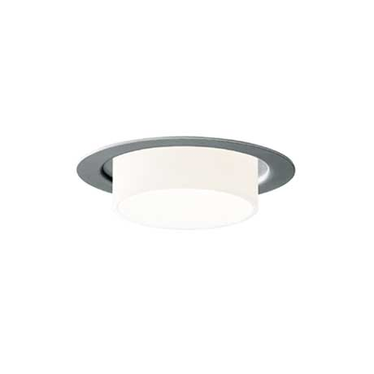

Hvid
Indbygningslampe med LED. Lampehus i aluminium med hvidlakeret afdækningsring. Med cylindrisk afskærmning i mundblæst opalglas. Armaturet kan monteres direkte i isoleret loft.
Diameter: yderste ring: Ø110 mm, glascylinder: Ø77 mm
LED: 9 W (350 mA) eller 12 W (500 mA)
Farvetemperatur: 2700, 3000 eller 4000 Kelvin, 90 Ra
Tæthedsklasse: IP20, Klasse I
Information: www.focus-lighting.dk

Alu-grå
I Indbygningslampe med LED. Lampehus i aluminium med grålakeret afdækningsring. Med cylindrisk afskærmning i mundblæst opalglas. Armaturet kan monteres direkte i isoleret loft.
Diameter: yderste ring: Ø110 mm, glascylinder: Ø77 mm
LED: 9 W (350 mA) eller 12 W (500 mA)
Farvetemperatur: 2700, 3000 eller 4000 Kelvin, 90 Ra
Tæthedsklasse: IP20, Klasse I
Information: www.focus-lighting.dk

